 ΠΕΡΙΦ/ΚΗ Δ/ΝΣΗ Α/ΘΜΙΑΣ & Β/ΘΜΙΑΣ  ΕΚΠ/ΣΗΣ ΘΕΣΣΑΛΙΑΣ  ΔΙΕΥΘΥΝΣΗ Β/ΘΜΙΑΣ ΕΚΠ/ΣΗΣ ΜΑΓΝΗΣΙΑΣ  1^{ο} ΕΠΑ.Λ ΝΕΑΣ ΙΩΝΙΑΣ | ΦYΛΛA ΕΡΓΑΣΙΑΣ  ΣΤΑ  ΜΑΘΗΜΑΤΙΚΑ  ΓΕΝΙΚΗΣ ΠΑΙΔΕΙΑΣ  ΓΕΩΜΕΤΡΙΑ

ΟΜΟΙΑ ΕΥΘΥΓΡΑΜΜΑ ΣΧΗΜΑΤΑ

Δύο ευθύγραμμα σχήματα λέγονται όμοια, αν έχουν τις πλευρές τους ανάλογες και τις γωνίες, που σχηματίζονται απ' τις ομόλογες πλευρές τους, ίσες μία προς μία.
ΟΡΙΣΜΟΣ

Α
Β
Α΄
Β΄

Δ΄
Δ
Γ΄

Γ
$$\hat{Α}=\hat{Α}΄$$
$$\hat{B}=\hat{B}΄$$
$$\hat{Γ}=\hat{Γ}΄$$
$$\hat{Δ}=\hat{Δ}΄$$
$\frac{\text{ΑΒ}}{\text{Α΄Β΄}}=\frac{\text{ΒΓ}}{\text{Β΄Γ΄}}=\frac{\text{ΓΔ}}{\text{Γ΄Δ΄}}=\frac{\text{ΔΑ}}{\text{Δ΄Α΄}}$ = λ

Λόγος Ομοιότητας

Με απλά λόγια , τα όμοια σχήματα έχουν την ίδια μορφή, αλλά διαφορετικό μέγεθος! Είναι, δηλαδή, το ένα σμίκρυνση ή μεγέθυνση του άλλου. Ο λόγος ομοιότητας είναι, σα να λέμε, κάτι σαν την κλίμακα ενός χάρτη.

Ο λόγος των περιμέτρων δύο όμοιων ευθύγραμμων σχημάτων ισούται με το λόγο ομοιότητάς τους.
ΘΕΩΡΗΜΑ

ΟΜΟΙΑ ΤΡΙΓΩΝΑ
ΘΕΩΡΗΜΑ
Αν δυο τρίγωνα έχουν δύο γωνίες τους ίσες, μία προς μία, τότε είναι όμοια.

Τότε θα έχουν και
τις πλευρές τους ανάλογες !

Πόρισμα
Δυο ορθογώνια τρίγωνα είναι όμοια, αν έχουν μία οξεία γωνία τους ίση.

Πόρισμα
Δυο ισοσκελή τρίγωνα είναι όμοια, αν έχουν μία αντίστοιχη γωνία τους ίση.

Πόρισμα
Όλα τα ισόπλευρα τρίγωνα είναι όμοια, μεταξύ τους!

ΘΕΩΡΗΜΑ
Αν δυο τρίγωνα έχουν δύο πλευρές ανάλογες , μία προς μία, και τις περιεχόμενες γωνίες ίσες, τότε είναι όμοια.

Α
Β
Γ
Α΄
Β΄
Γ΄
$$\frac{\text{ΑΒ}}{\text{Α΄Β΄}}=\frac{\text{AΓ}}{\text{A΄Γ΄}}$$
$$\hat{Α}=\hat{Α}΄$$

ΘΕΩΡΗΜΑ
Αν δυο τρίγωνα έχουν τις πλευρές τους ανάλογες , μία προς μία, τότε είναι όμοια.
Τότε θα έχουν και
τις γωνίες τους ίσες !

Ο λόγος ομοιότητας δύο όμοιων τριγώνων είναι ίσος:
α. με το λόγο δύο ομόλογων υψών τους.
β. με το λόγο δύο ομόλογων διχοτόμων τους.
γ. με το λόγο δύο ομόλογων διαμέσων τους.

Πορίσματα

EΦΑΡΜΟΓΗ

- Στο σχήμα το τρίγωνο ΑΒΓ είναι ορθογώνιο στο Α
και ΑΔ ύψος του.
Α. Να βρείτε μια γωνία ίση με τη θ
Β. Να βρείτε μια γωνία ίση με τη x
Γ. Να συμπληρώσετε τα παρακάτω:
α) Το τρίγωνο ΑΒΔ είναι όμοιο με το ....Α....
β) Το τρίγωνο ΑΒΓ είναι όμοιο με το ....Β....
γ) Το τρίγωνο ΑΔΓ είναι όμοιο με το ....Γ....
Δ. Χρησιμοποιώντας τις προηγούμενες απαντήσεις, συμπληρώστε τις αναλογίες:
$\frac{\text{AB}}{}=\text{}\frac{}{\text{ΓΔ}}=\text{}\frac{\text{ΒΔ}}{},$ $\frac{}{\text{ΒΔ}}=\text{}\frac{\text{ΑΓ}}{}=\text{}\frac{}{\text{ΒΑ}},$ $\frac{\text{AΔ}}{}=\text{}\frac{}{\text{ΒΓ}}=\text{}\frac{}{\text{AΓ}},$

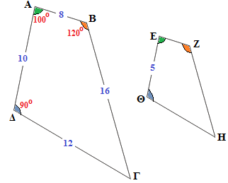

- Τα τετράπλευρα ΑΒΓΔ και ΕΖΗΘ είναι όμοια.
Να υπολογίσετε:

- Την γωνία Γ=

- Τις γωνίες Ε = , Ζ= , Η= , Θ= .

- Τις πλευρές του τετράπλευρου ΕΖΗΘ.

EZ= ZH= HΘ=

AΣΚΗΣΕΙΣ ΠΡΟΣ ΕΠΙΛΥΣΗ

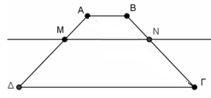
1) Δίνεται τραπέζιο ΑΒΓΔ (ΑΒ//ΓΔ) και από σημείο Μ της πλευράς του ΑΔ φέρνουμε παράλληλη προς τις βάσεις του τραπεζίου, η οποία τέμνει την ΒΓ
στο σημείο N. Να αποδείξετε ότι τα τραπέζια
ΑΒΝΜ και ΑΒΓΔ είναι όμοια.

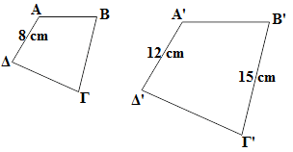
2) Τα διπλανά τετράπλευρα είναι όμοια.
α) Να βρείτε τον λόγο ομοιότητας.
β) Να υπολογίσετε την ΒΓ.
γ) Αν η γωνία Β είναι 100^{ο} ποια γωνία του
Α'Β'Γ'Δ' είναι ίση με αυτήν;

3) Στο παρακάτω σχήμα, τα πολύγωνα ΑΒΓΔΕ και ΚΛΜΝΡ είναι όμοια και έχουν και .
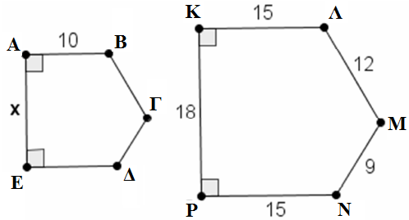
α) Να προσδιορίσετε το λόγο ομοιότητάς τους.
Να αιτιολογήσετε την απάντησή σας.
β) Να υπολογίσετε το μήκος x της πλευράς ΑΕ.
γ) Να βρείτε την περίμετρο του πολυγώνου
ΑΒΓΔΕ.

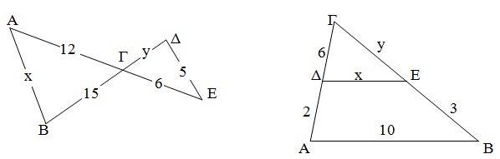
4. Να βρείτε τα x, y, αν ΑΒ//ΔΕ.

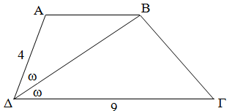
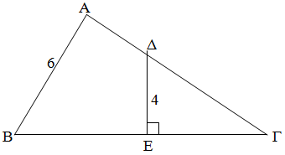
5. Αν , να υπολογίσετε την ΒΔ.

6. Αν ΑΒΓ ορθογώνιο και ΑΓ=8, να υπολογίσετε την ΕΓ.

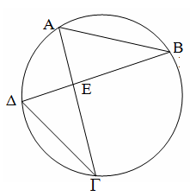
7. Να δείξετε ότι ΑΒΕ≈ΔΕΓ και να γράψετε την αναλογία των
πλευρών.

8..Στο ορθογώνιο τρίγωνο ΑΒΓ (Α = 90°),
ΔΕ ΒΓ. Αν ΑΒ = 6, ΑΓ = 8 και ΔΕ = 4,
τότε το ΕΓ ισούται με:
α) $\frac{\text{16}}{3}$ β) $\frac{\text{20}}{3}$ γ) 5
δ) 6 ε) $\frac{\text{19}}{4}$

